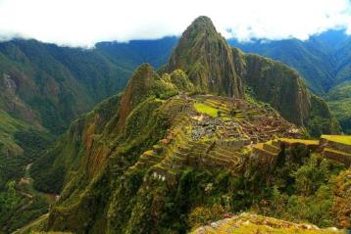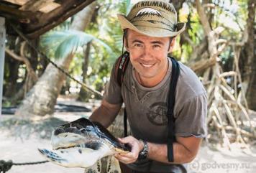
ПЕРУ И БОЛИВИЯ С ВЯЧЕСЛАВОМ КРАСЬКО
1 мая 2016 – 13 мая 2015
13 дней/ 12 ночей
Автор книги «Год Весны», Вячеслав Красько, является выпускником Санкт-Петербургского университета экономики и финансов. Специализировался на международных экономических отношениях. Учился во Франции, где закончил Парижский экономический университет как финансист. Кандидат экономических наук.
Работал в различных банках, достиг хорошего карьерного роста. Также занимал должности финансового директора в компаниях, принадлежащих Роману Абрамовичу и Олег Дерипаске. Когда ему не исполнилось еще тридцати трех лет, стал участником списка, в котором журнал «Финансист» называет мужчин, добившихся самого большого успеха.

В 2010-ом, весной, Вячеслав решил оставить работу, отправившись в путешествие вокруг света. Назвал свой вояж он «Годом весны». Позже то же название получила его книга, где рассказывается о пути, который проделал этот человек. В течение года он двигался из Северного полушария к Южному, потом назад. Вячеслав поставил перед собой задачу – в течение двенадцати месяцев побывать на шести континентах и в сорока странах. Сейчас он входит в российский союз кругосветчиков.
ПРОГРАММА ТУРА:
ДЕНЬ 1, 1 мая: ЛИМА
Прибытие в Лиму, встреча, трансфер и размещение в отеле. Ночь в Лиме.

ДЕНЬ 2, 2 мая: ЛИМА | ПИТАНИЕ: завтрак
С самого утра мы отправляемся в Лиму, которая известна как «город королей». Сначала предстоит осмотр панорамы: район Мирафлорес располагается по дороге к историческому центру столицы Перу. Это красивое живописное место, где стоит побывать.
Ненадолго остановившись в парке Любви в этом районе, можно насладиться панорамным видом – отсюда отлично видны просторы Тихого океана. В парке можно полюбоваться скульптурой «Поцелуй», автор которой - Виктор Дельфин. На стенах а-ля-Гауди написаны цитаты – это строчки поэтов Перу, посвященные любви.

Затем путь продолжается вдоль пирамиды Уака-Пукльяна. Это церемониальный центр Лимы. Потом дорога лежит к району Сан-Исидро, где находятся финансовые организации перуанской столицы.
Прибыв на центральную городскую площадь, можно увидеть сразу несколько зданий, рассмотреть архитектуру Дворца Правительства, Муниципалитета, Дворца Архиепископа и Кафедрального собора.
Далее – экскурсия по мужскому доминиканскому монастырю, построенному в шестнадцатом веке. Здесь хранят мощи почитаемых в Перу святых - Санта-Розы и Сан-Мартина. Монастырская библиотека содержит примерно двадцать пять тысяч книг, уникальность большей части которых хорошо известна. Капитулярный зал монастыря отмечен тем, что здесь в 1551-ом основали первый университет Нового Света - Святого Марка (Сан-Маркос).

Следующее открытие для путешественников – музей Ларко, где находятся экспонаты, дошедшие от древни перуанских цивилизаций. Музей размещается в особняке стиля восемнадцатого века, который построили на пирамиде, появившейся здесь еще до открытия Америки Колумбом.
В экспозиции музея открываются удивительные картины прошлого. Вы познакомитесь с традициями, обычаями, которые зародились в загадочных цивилизациях древности. Это увлекательно.
Экскурсия заканчивается в стенах старинной таверны, где можно отведать традиционный перуанский сэндвич под названием бутифарра, а также писко-сауэр – коктейль, который очень любят жители Перу.
Вся экскурсия занимает около пяти часов.

Затем группа возвращается в отель, чтобы пообедать и отдохнуть. Что выбрать на обед, путешественники решают самостоятельно. Во второй половине дня – свободное время. Ночуют туристы в Лиме.
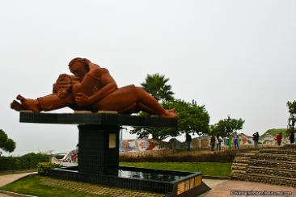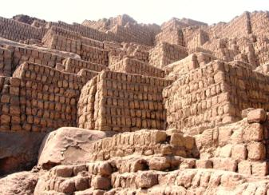
ДЕНЬ 3, 3 мая: ЛИМА / КУСКО / СВЯЩЕННАЯ ДОЛИНА ИНКОВ | ПИТАНИЕ: завтрак, обед (шведский стол)
Трансфер в аэропорт для вылета в Куско.
Возможный перелет – авикомпании StarPeru 2I1185 LIM CUZ 0815 0915.
Прибытие в аэропорт города Куско (3309 метров над уровнем моря), встреча и трансфер в Священную долину инков. Начало экскурсии в Чинчеро (3780 метров над уровнем моря), живописном поселении с инкским археологическим комплексом. Здесь вам продемонстрируют традиционные техники прядения – этот поселок славится красотой и высоким качеством своих изделий из шерсти и натуральными методами их окрашивания. Продолжение экскурсии в городке Морай (3500 метров над уровнем моря), где вы увидите колоссальные концентрические террасы в форме амфитеатра. Цель комплекса: воссоздать 20 зон с разным микроклиматом, что гарантировало успешные урожаи в эпоху инков. Далее переезд в Марас (3375 метров над уровнем моря), знаменитые соляные террасы времен инков. Соль, собранная здесь вручную, очень высокого качества и используется в приготовлении блюд лучших ресторанов. Обед в ресторане (шведский стол). По окончании экскурсии трансфер и размещение в отеле. Ночь в Священной долине инков.
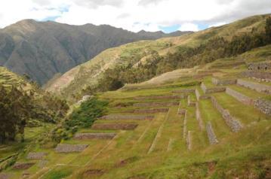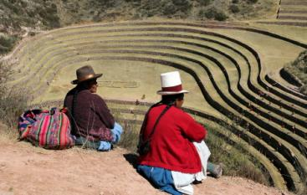
ДЕНЬ 4, 4 мая: СВЯЩЕННАЯ ДОЛИНА ИНКОВ / МАЧУ-ПИКЧУ / КУСКО | ПИТАНИЕ: завтрак, обед (a-la-carte)
Утром трансфер на станцию Ольянта и переезд в поселок Мачу-Пикчу на комфортабельном туристическом поезде Vistadome (около 1,5 часов в пути). Прибытие и переход на остановку, откуда небольшой автобус доставит вас ко входу в «затерянный город инков», взбираясь вверх по извилистой дороге с захватывающими дух видами на каньон реки Урубамбы (около 20 минут в пути). Мачу-Пикчу (2,490 метров над уровнем моря) встретит вас великолепием террас, ступенями, церемониальными постройками и жилыми сооружениями. Повсюду здесь ощущается сильнейшая энергетика, а от открывающихся взгляду видов захватывает дух.
После экскурсии с гидом (около 2.5 часов) спуск в поселок на автобусе и обед (a-la-carte) в местном ресторане. В назначенное время возвращение на станцию поезда, обратный переезд до станции Порой (около 3.5 часов), трансфер в Куско и размещение в отеле. Ночь в Куско.
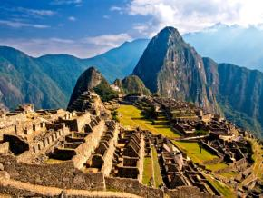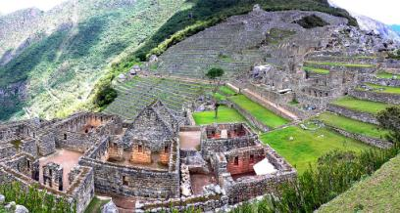
ДЕНЬ 5, 5 мая: КУСКО | ПИТАНИЕ: завтрак
Утром вы отправитесь в археологический парк Саксайуаман. Посещение Кенко, старинного храма Пумы, где Вы увидите жертвенный алтарь внутри огромной скалы, и Тамбомачая – священных источников жизни и здоровья. Панорамный обзор Пука-Пукары - крепости, охранявшей вход в город. Посещение крепости-храма Саксайуаман, живописного места, излучающего мир и спокойствие. Далее возвращение в Куско и осмотр Кориканчи, храма бога солнца Инти, на фундаменте которого в эпоху испанской конкисты была возведена церковь Святого Доминика. Согласно хроникам во времена правления инков стены храма были покрыты золотыми пластинами. Окончание экскурсии на главной площади города, где вы посетите Кафедральный собор Куско, в стенах которого хранится первый привезенный испанцами в Перу крест и местная интерпретация знаменитой картины «Тайная вечеря». Продолжительность экскурсии – около 4-х часов. Возвращение в отель.
Вторая половина дня свободна. Ночь в Куско.
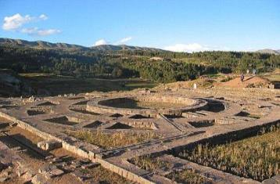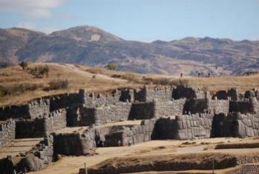
ДЕНЬ 6, 6 мая: КУСКО ПИТАНИЕ: завтрак
Этот день – свободный
В этот день мы предлагаем для желающих организовать церемонию с шаманом - Сан-Педро. Перу славится своими шаманами и нетрадиционной медициной. Данный обряд оплачивается на месте. Желающих мы свяжем на прямую с шаманом до поездки, и вы сможете задать все вопросы. Шаман говорит на русском языке: «Опыт церемонии Сан-Педро - уникальная возможность взглянуть на себя и на мир в новом свете. Новый взгляд на вещи может послужить катализатором к позитивным переменам в жизни человека. Переоценка ценностей, нахождение новых смыслов, обретение ясности и понимания не редко сопровождают человека на этом пути. Однако, все это относится к психологии, к первой ступени опыта; за ней может последовать мистическое переживание реальности и погружение в мир абсолютной магии. Но многое зависит от самого человека, насколько он способен расслабиться и отдать контроль над своим разумом. Трансцендентый опыт безсловесен и не подается никакому описанию; о нем невозможно узнать его не пережив.»
Для остальных – свободный день отдыха, где вы можете заказать интересные дополнительные развлечения.
По экскурсиям в Священной долине можем предложить рафтинг, всевозможные треккинги, посещение местных традиционных общин, экскурсии на лошадях, велосипедах или квадроциклах, параглайдинг, bungee jumping, slingshot, zipline & via ferrata, paintball.

ДЕНЬ 7, 7 мая: КУСКО / ЛА-ПАС | ПИТАНИЕ: завтрак
Утром трансфер в аэропорт для вылета в Ла-Пас.
Возможный перелет – Amaszonas Z8501 CUZ LPB 1040 1240.
Прибытие, встреча и отправление на обзорную экскурсию по городу (около 3-х часов). Тур начнется с подъема на знаменитом фуникулере в городе El Alto City, откуда вы сможете увидеть удивительные пейзажи Ла-Пас. Далее отправление в долину Луны, где находятся уникальные природные формации, созданные благодаря ветрам и эрозии. Продолжение экскурсии с осмотром жилых районов южной части города. Посещение панорамной обзорной площадки Килли-Килли, откуда можно увидеть большую часть Ла-Пас, затем отправление на улицу Хаэн, где расположен Музей Золота с коллекцией золотых предметов, принадлежащих эпохам Тиуанако и Империи инков. Следующая остановка - главная площадь Плаза-Мурильо, где расположены правительственные здания, такие как Правительственный Дворец, Здание Сената и Кафедральный собор. В завершение экскурсии посещение индейского рынка и рынка ведьм, где вы сможете приобрести сувениры и, возможно, счастливый талисман. Трансфер и размещение в отеле.
Вторая половина дня свободна. Ночь в Ла-Пас.
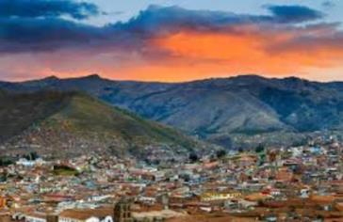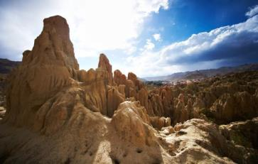
ДЕНЬ 8, 8 мая: ЛА-ПАС / ОСТРОВ СОЛНЦА / ЛА-ПАС | ПИТАНИЕ: завтрак, обед
Утром (около 07:00) отправление из Ла-Пас в город Копакабана, расположенный на берегу озера Титикака (около 3-х часов в пути). Этот живописный и легендарный город с древних времен является неизбежной остановкой для переезда из Перу в Ла-Пас. Краткая обзорная экскурсия по городу и посещение церкви, где почитается знаменитый образ Virgin de Copacabana. Затем отправление на моторной лодке к легендарным островам Луна и Солнца. Прибытие, обед на открытом воздухе, затем посещение местных достопримечательностей Империи инков. Вы увидите дворец Инки Пилкокаина, а также прогуляетесь по старинной тропе инков к порту Юмани (около 40 минут), во время которой вы увидите Сад и Фонтан Инки, также известный как фонтан молодости. Возвращение на лодке в Копакабану и возвращение в Ла-Пас. Ночь в Ла-Пас.
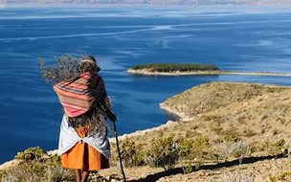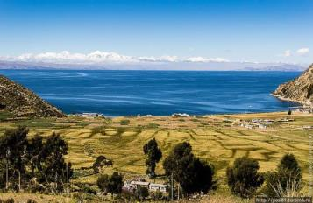
ДЕНЬ 9, 9 мая: ЛА-ПАС / УЮНИ / КОЛЬЧАНИ | ПИТАНИЕ: завтрак, ужин
Свободное утро для проведения лекции по Че Геваре. Встреча с соратником Че Гевара, с человеком, который лично был с ним знаком и принимал участие во всех событиях того времени. Встреча будет проходить в кафе, где разрабатывал свои планы Че и где собирались группы – участники тех далеких событий.
В назначенное время трансфер в аэропорт для вылета в Уюни.
Возможный перелет – Amaszonas Z8308 LPB UYU 1730 1815.
Прибытие и трансфер в Кольчани, встреча заката у берегов солончака. Размещение, ужин и ночь в соляном отеле. Гостиница входит в мировую десятку самых уникальных отелей, сочетая неожиданный уровень комфорта с удобствами, построенными полностью из соляных блоков, и прекрасным видом на солончак.
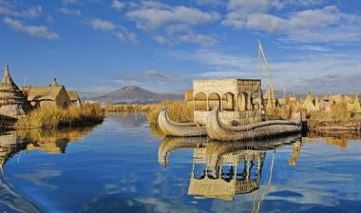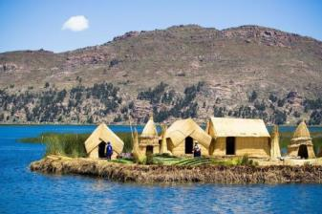
ДЕНЬ 10, 10 мая: КОЛЬЧАНИ / САН-ПЕДРО-ДЕ-КЕМЕС | ПИТАНИЕ: завтрак, бокс-ланч, ужин
Утром отправление в Кольчани, поселок, расположенный на окраине солончака, где занимаются добычей и обработкой соли. По пути вы увидите “Ojos-del-Salar”, маленькие бурлящие озерца подземной реки вулкана Тунупа. Мы пересечем соляное озеро Уюни, самый большой по площади солончак в мире, и сделаем остановку для обеда (бокс-ланч), где сможем насладиться великолепными видами. Затем посещение острова Инкауаси, расположенного в центре солончака, и самого крупного из группы островов, представляющих замкнутую уникальную экосистему. Остров знаменит своими гигантскими кактусами, достигающими 12 метров в длину. Вы пройдете по маленькой тропинке к вершине острова, откуда открывается замечательный панорамный вид на солончак. Далее отправление в поселение Сан-Педро-де-Кемес, по дороге посещение пещер Галаксиас и кладбища Chullpas. Прибытие и размещение. Ужин и ночь в отеле в Сан-Педро-де-Кемес.
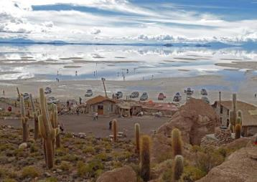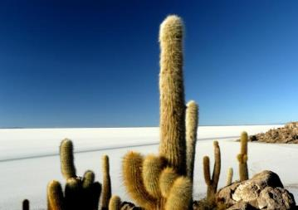
ДЕНЬ 11, 11 мая: САН-ПЕДРО-ДЕ-КЕМЕС / ПУСТЫНЯ СИЛОЛИ | ПИТАНИЕ: завтрак, обед, ужин
Сегодня мы пересечем огромную и великолепную пустынную местность, где нет дорог и путей. Фантастические пустынные просторы полны разных цветов – от коричневого, красного, оранжевого, кофейного до бежевого, которые сменяют друг друга за каждым поворотом. Это район озер Cañapa, Hedionda, Chiarkota, Honda и Ramaditas, где вы сможете увидеть большое количество фламинго трех видов и другие виды птиц, такие как чайки и Андские дикие утки. Эти птицы живут около лагун и вулканов с их вечными снежными вершинами, а их зеленые склоны сочетаются с бурыми и серыми цветами пустыни. Размещение в отеле, расположенном в пустыне Силоли. Ужин и ночь в лодже в пустыне Силоли.
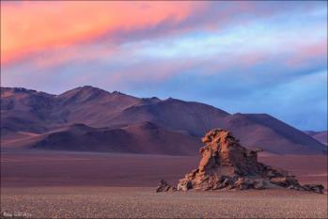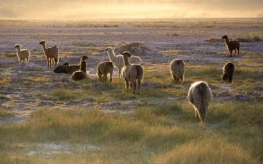
ДЕНЬ 12, 12 мая: СИЛОЛИ / УЮНИ / ЛА-ПАС | ПИТАНИЕ: завтрак, обед
Рано утром посещение Цветной лагуны, которое располагается на охраняемой территории Национального заповедника Эдуардо Aвароа. Озеро знаменито тем, что здесь гнездятся множество фламинго. Красный цвет лагуны и фламинго обусловлен воздействуем солнечной радиации и ветра на водоросли и планктон. Дорога пройдет по пустыне, где вы сможете увидеть каменное дерево Stone Tree, а также оценить стройные фигуры диких викуний, лис и, возможно, других животных Анд, встречающихся по пути. Затем отправление в долину гейзеров Sol de Mañana, которые наиболее активны в это время. Это место является самым высокой точкой нашего тура – 5,000 метров над уровнем моря, и самым холодным. Вы прогуляетесь среди шумных и дымных гейзеров, отверстий, в которых красно-серые песчаные породы кипят, как вода. Далее Вы проедете по пустыне и соляному озеру Chalviri – удивительной красоты пейзаж, сочетающий белизну снега, красно-коричневый песок пустыни и синеву воды. Здесь вы сможете искупаться в горячих источниках Polques и насладиться обедом-пикником. Следующая остановка - Ladies of the Desert, шедевр мастерской работы ветров. Вы увидите обработанные ветрами каменные колонны фантастических цветов. Прибытие к подножию вулкана Ликанкабур, где расположено Зеленая лагуна - одна из жемчужин заповедника. Возвращение в Уюни и трансфер в аэропорт для вылета в Ла-Пас.
Возможный перелет – Amaszonas Z8309 UYU LPB 1845 1930.
Прибытие, встреча, трансфер и размещение в отеле. Ночь в Ла-Пас.
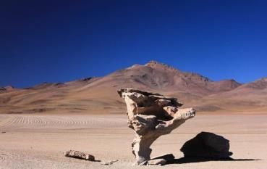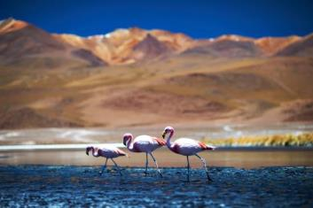
ДЕНЬ 13, 13 мая: ЛА-ПАС | ПИТАНИЕ: завтрак
В назначенное время, трансфер в аэропорт, регистрация на международный рейс.

Стоимость программы 4 125 долларов США*
Стоимость доплаты за одноместное размещение 870 долларов США*
*В связи со скачками валюты, с 3 августа 2015 года оплата по всем турам устанавливается по внутреннему курсу компании. Спрашивайте курс у вашего менеджера.

В программу входит:
- вся экскурсионная программа и транспорт, трансфер по прилету, если вы летите с группой
- англоговорящие гиды
- участие Вячеслава Красько
- все отели и питание согласно программе
- все экскурсии, входные билеты
Дополнительно оплачиваются
- страховка
- международные билеты от 1200$
- виза по прилету 100 долларов в Боливии
- дополнительные опции и экскурсии в Долине Инков
- внутренние перелеты около 800-900$
- оплата трансфера, если вы летите другим рейсом
- не указанное в программе питание
- чаевые и личные расходы
ОТЕЛИ ПО ПРОГРАММЕ 4 SURERIOR
ГОРОД | ОТЕЛИ 4* SUPERIOR | КОЛ-ВО НОЧЕЙ
ЛИМА | Dazzler Hotel Lima - Classic, BB | 2
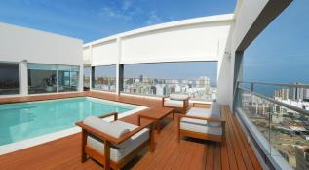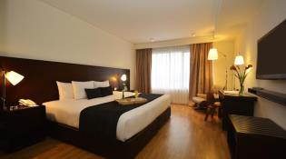
СВЯЩЕННАЯ ДОЛИНА ИНКОВ | Casa Andina Private Collection Valle – Superior, BB | 2
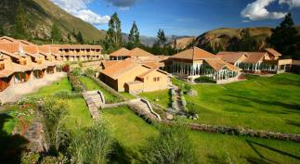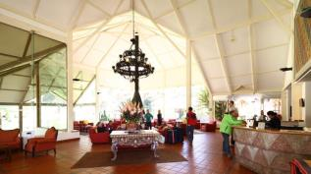
КУСКО | Costa del Sol Ramada Cusco – Contemporary, BB | 2
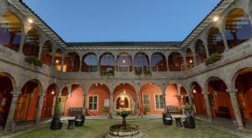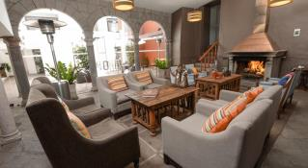
ЛА-ПАС | Ritz – Standard, BB | 3
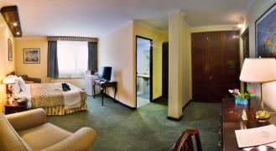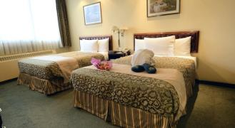
КОЛЬЧАНИ | Luna Salada Lodge – Standard, HB | 1
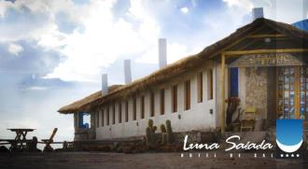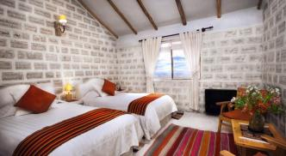
САН-ПЕДРО-ДЕ-КЕМЕС | Tayka de Piedra Lodge – Standard, HB | 1
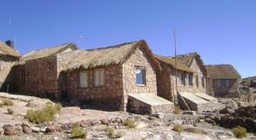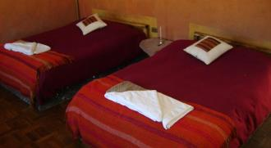
СИЛОЛИ | Tayka del Desierto Lodge – Standard, HB | 1
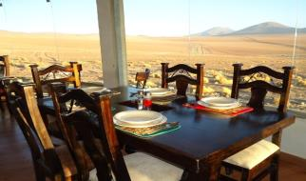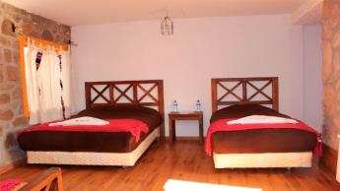
ИТОГО НОЧЕЙ |  | 12

Рекомендуемый перелет
Air France
1 мая вылет 7.50 – пересадка в Париже – прилет в Лиму в 19.20
13 мая вылет из Лапас – внутренний рейс
Лима вылет 21.35 – пересадка в Париже – прилет в Москву 22.45 (+1)

